МДК.01.03.

МДК.01.03. Теоретические основы контроля и анализа функционирования систем автоматического управления.

1.3. .Дискретные, оптимальные и самонастраивающиеся системы..
Гетеродин.
Разбиение цикла на участи управления временные/амплитудные.
Обеспечение предПреждения.
Организация ЗАЩИТ.
Организация контроля и этапов.

Дискретные системы — основаны на организации получения дискретных данных и
выдачи дискретных управлений.
Оптимальные системы — основаны на возможности оптимально организовать управление.
Самонастраивающиеся системы — основаны на возможности само подстройки.

- тока контроля.

обьект
ПЛК

ШИМ
энкодер
АИМ

ЧИМ

4=20мА
0-5мА
0-10В
485протокол и т.п.
Частотный
преобпазователь

Точка | 1я | 2я | 3я | 4я | 5Я | 6я | 7Я | 8Я | 9Я | 10Я | 11Я
Шаг1 | + | - | - | - | - | - | - | - | - | - | -
 |  | +
 |  |  | +
Шаг n-1 |  |  |  |  |  |  |  |  |  | +
Шаг 12 |  |  |  |  |  |  |  |  |  |  | +
Согласно данным шагам ПЛК организует управление.
Управление может происходить и по энкодеру.
Энкодер обеспечивает возможность само подстройки.
F ( s, g1, g 2 ,..., g n ),
где g 1 , g 2 ,..., g n - параметры регулятора, значения которых можно изменять по желанию конструктора
или в процессе наладки и эксплуатации системы.
Задача состоит в том, чтобы выбрать такие численные значения параметров gi, которые обеспечивают наилучшее
качество управления.
Критерий качества либо задается, либо его выбирает конструктор исходя из назначения системы, характера
воздействий на систему и ограничений.
В простейшем случае качество линейной системы для детерминированных воздействий выбирают в виде
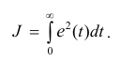
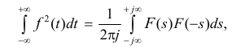
интеграла от квадрата ошибки управления
МДК.01.03.

Основным критерием оптимальности управления является величина погрешности управления на переходную функцию. От сюда появляется оценка качества. Подбор оборудования должен происходить согласно паспортным данным и исследованным типовым моделям.
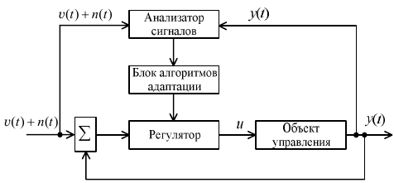
Для обеспечения самоподстройки необходим блок алгоритмов адаптации.
Анализатор оценивает характеристики и параметры воздействий v(t) и
n(t) с учетом реакции системы y(t) на их аддитивную смесь v(t) + n(t). В соот-
ветствии с результатами оценивая по заданным алгоритмам оптимизации
качества рассчитываются и настраиваются параметры регулятора.

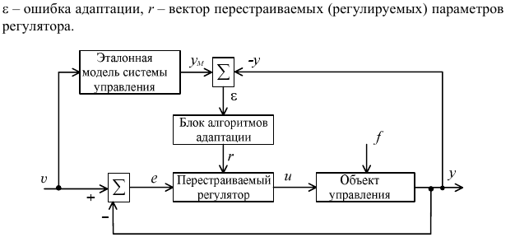

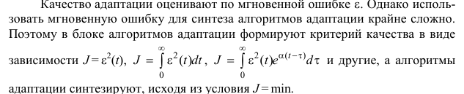
Исходя из вероятности аддитивной погрешности =1 => следует возможность ее исключить. Для обеспечения исключения аддитивных погрешностей можно вводить коррекции на участках управления по времени или амплитуде, что улучшает качество, надёжность, добротность управления.

Организация предпреждения — обеспечивает улучшение качества управления за счет срабатывания инерционных механизмов заранее .. Оценка временного интервала срабатывания может производить настройкой вручную или автоподстройкой.
Пусть вращаются люльки и останавливаются для дотации.
Датчик начала дозы.

Точность останова
можно регулировать кулачковыми механизмами.

Точка останова дозы.

Организация защиты по :
1) если не выполнено условие — (дверь не закрыта, не набрано давления, воды, вакуума).
МДК.01.03.
2) если не произошло событие за указанное время => не сработал датчик.
4) если погрешность=качество результата не соответствуют заданному => запуск бай паса и сигнализации.
Контроль обеспечивается на основе прохождения событий, этапность контролируется на основе прохождения и наличии пройденных событий.
Качество может контролироваться на основе поверочных систем на ответственных участках.
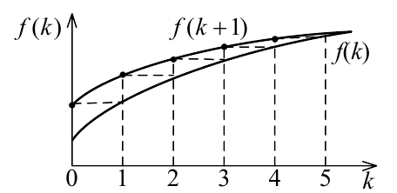
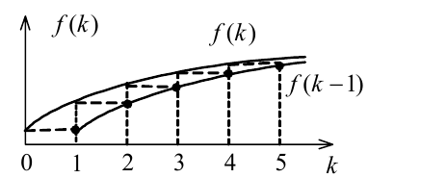

Любая дискретная система имеет dt запаздывания, но оно настолько ничтожно мало по сравнению с аналоговыми, что можно пренебречь. Для устранения аддитивной погрешности скважности и запаздывания формируют шаговое переключение с предыдущих измерений мультиплексно.

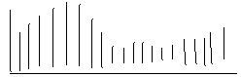
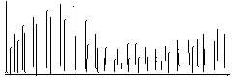
F(x)
O
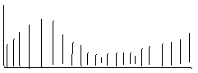
X
F(x)
N

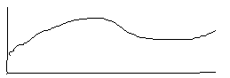
Переключатель T

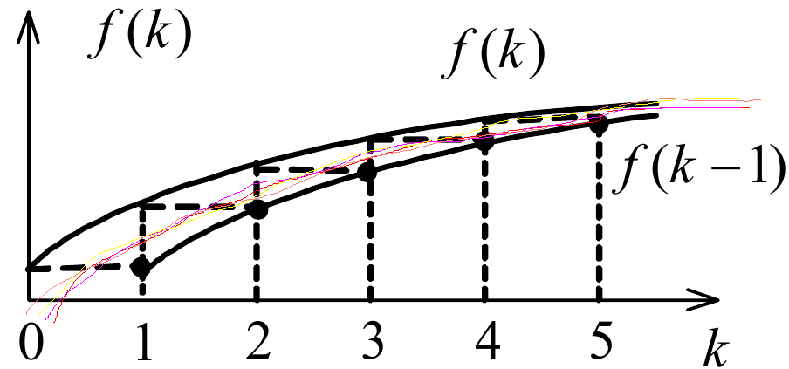
Согласно данной организации есть возможность получить запаздывание на N измерений, но выдать средний арифметический результат f(x)=(Σxi)/N.

